ЭЛЕКТРОКАРДИОГРАФИЯ

Цель: ознакомиться с методом электрокардиографии.
Задачи:
1. Ознакомиться с методом электрокардиографии.
2. Снять электрокардиограмму.
3. Интерпретировать результаты электрокардиограммы.
Оборудование: электрокардиограф.

Возникающие на поверхности сердца в процессе возбуждения изменения электрических зарядов создают в окружающем его пространстве динамические электрические токи, которые могут быть зарегистрированы в виде переменной разности потенциалов на поверхностных покровах организма двумя электродами, наложенными на разные участки поверхности тела.
Регистрируемая кривая — электрокардиограмма (ЭКГ) — отражает изменения электрического поля сердца при возникновении, распространении и исчезновении возбуждения в разных отделах сократительного миокарда в течение сердечного цикла.
Электрокардиография - метод, который позволяет сделать заключение о физиологических свойствах сердечной мышцы и функциональном состоянии сердца.
Анализ ЭКГ позволяет оценить суммарную электрическую активность сердца, в том числе частоту и ритмичность генерации импульсов в водителе ритма, а также его локализацию в сердце, последовательность проведения возбуждения по сердцу в течение сердечного цикла, амплитуду суммарных электрических потенциалов, скорость проведения возбуждения по проводящей системе и рабочему миокарду. В связи с этим, а также благодаря простоте метода электрокардиография широко применяется в клинике для оценки состояния проводящей системы и рабочего миокарда.
Электрокардиограмма (ЭКГ) - это графическое отображение динамики разности потенциалов в двух точках электрического поля сердца в течение сердечного цикла.
Ход работы
Для регистрации ЭКГ у человека применяются три стандартных отведения. Первое отведение - электроды расположены на правой и левой руках, второе - на правой руке и левой ноге, третье - на левой руке и на левой ноге
Анализ кривой ЭКГ. При оценке ЭКГ:
1) убедитесь в отсутствии помех на ЭКГ. Они могут быть вызваны наведенными токами, плохим контактом электродов с кожей, мышечным тремором и т.д. Если помехи значительны, повторите запись;
2) определите амплитуду калибровочного сигнала, равного 1 мВ. Она должна быть около 1см. В дальнейшем при подсчете вольтажа зубцов пользуйтесь формулой:

В = А / п,

где: В - вольтаж зубца, мВ; А - амплитуда зубца, мм; п - амплитуда калибровочного сигнала, мм;
3) проверьте скорость движения бумажной ленты. Обычно она составляет 25,50 или 100мм/с. В дальнейшем расчет длительности интервалов и зубцов проводите по формуле:

Т = М / В,

где: Т - длительность интервала или зубца, с; М - продолжительность интервала или зубца, мм; В - скорость движения ленты, мм/с.
Оценка результатов и ход анализа ЭКГ.
1. Ритмичность сердечных сокращений. Характеризуется постоянством продолжительности сердечных циклов (интервалов RR). Для ее оценки измерьте не менее 5 интервалов RR ( расстояние между верхушками зубцов двух последовательных сердечных циклов) и рассчитайте среднюю продолжительность одного цикла.
Рекомендации по оформлению протокола работы. Сделайте вывод, исходя из того, что если продолжительность каждого из взятых циклов не отличается от среднего значения более чем на 10%, то ритм считается правильным. При большем отклонении делают вывод о неправильном ритме или аритмии.
2. Частота сердечных сокращений (ЧСС) характеризуется числом сердечных сокращений в минуту. Для ее определения среднюю продолжительность одного сердечного цикла (время интервала RR), выраженную в секундах, подставьте в формулу:

ЧСС = 60 / RR

Рекомендации по оформлению протокола работы. Сделайте выводы, исходя из того, что в норме ЧСС, равное 60-80 уд/мин, свидетельствует нормокардии, замедление ЧСС (менее 60 уд/мин) носит название брадикардия, ускорение ЧСС (более 80 уд/мин) называется тахикардией.
3. Продолжительность интервалов, сегментов и зубцов ЭКГ (рис. 17).

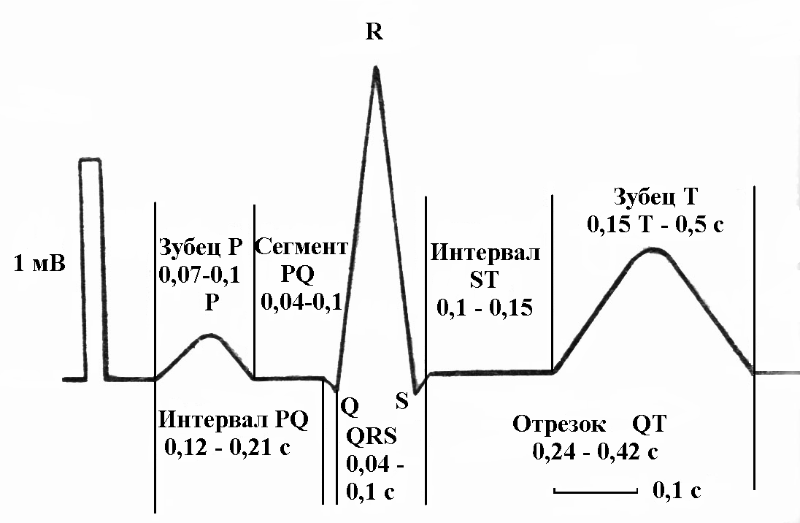

Рис. 17. Нормальная электрокардиограмма (ЭКГ) и её временные параметры

Интервал PQ измеряется от начала зубца Р до начала зубца Q. В норме он составляет
0,12-0,20 с. у взрослых и 0,10-0,13 с.- у детей.
Длительность зубца Р в норме: восходящая часть не более 0,05 с, нисходящая - не более 0,05с.
Сегмент P-Q измеряется от конца зубца Р до начала зубца Q. В норме он равен не более 0,1 с.
Комплекс QTRS измеряется от начала зубца Q до конца зубца S. В норме составляет 0,06-0,1с.
Сегмент ST (отрезок от конца комплекса QRS до начала зубца Т) указывает на то, что миокард желудочков полностью охвачен возбуждением. Зубец Т соответствует процессам прекращения возбуждения желудочков. По форме Т напоминает треугольник с закругленной вершиной.
Интервал QRST, называемый электрической систолой, в норме должен продолжаться для мужчин 0,32/RR c,а для женщин - 0,4/RR c (т.н. формула Базетта).
Рекомендации по оформлению протокола работы. Полученные результаты внесите в тетрадь протоколов опытов. Сравните их с нормальными значениями.
4. Вольтаж зубцов. Измерьте амплитуду зубцов ЭКГ в выбранном вами отведении. Амплитуда измеряется от изоэлектрической линии до вершины зубца. Рассчитайте вольтаж зубцов.
Рекомендации по оформлению протокола работы. Полученные результаты внесите в тетрадь протоколов опытов. Сделайте выводы, исходя из того, что на нормальной ЭКГ вольтаж зубцов наибольший во II отведении, он колеблется в диапазоне Р - 0,05-0,3 мВ; Q - 0,05-0,3 мВ; R - 0,6-2,0 мВ; S - 0,2-0,6 мВ. При анализе амплитуды зубцов ЭКГ важно сделать заключение о соотношении наиболее высоких зубцов в разных отведениях, так как по этому показателю можно судить по положению сердца (электрической оси сердца) в грудной клетке. В частности, при отклонении электрической оси вправо фиксируется т.н. “правограмма”, при которой глубокий S в I отведении и высокий R в III отведении. При нормограмме амплитуда зубца R наибольшая во II отведении, а при т. н. “левограмме” наблюдается высокий R в I и глубокий S в III отведении.
При анализе ЭКГ обратите внимание на изменение положения сегментов и интервалов относительно изолинии (подъем, опускание, наклоны).
Вольтаж зубцов характеризует интенсивность процессов возбуждения в сердце, а длительность интервалов — время возбуждения отделов сердца.
5. Заключение об автоматии даётся по результатам анализа правильности ритма сердца, ЧСС, локализации водителя ритма.
Локализацию водителя ритма определите по последовательности и направлению зубцов ЭКГ с учётом ЧСС.
Рекомендации по оформлению протокола работы. Сделайте выводы, исходя из того, что локализация водителя ритма в синоатриальном узле характеризуется правильным расположением и направлением зубцов ЭКГ (рис. 18). Такой ритм называется синусовым.
При локализации пейсмеккера в атриовентрикулярном узле ЧСС будет 40-60 уд/мин, зубец Р- отрицательным и может располагаться перед комплексом QRST, после того него, накладываться на желудочковый комплекс или вовсе не определяться (рис. 19). Такой ритм называется атриовентрикулярным.

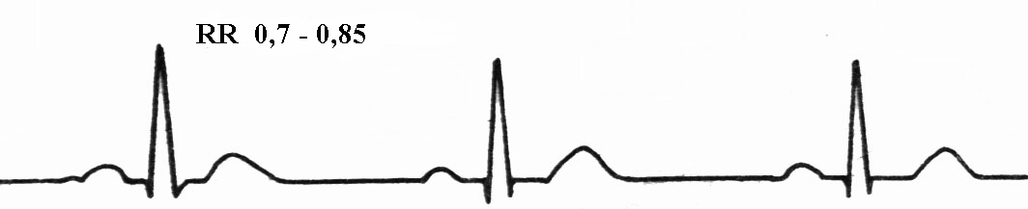

Рис. 18. Синусовый ритм на ЭКГ. Частота сердечных сокращений 70 - 85 в минуту

Рис 19. Атриовентрикулярный ритм на ЭКГ. Частота сердечных сокращений 50-60 в минуту

При локализации водителя ритма в центре автоматии 3-го порядка (пучок, ножки Гисса) ЧСС - менее 40 уд/мин, при этом вследствии необычного распространения возбуждения комплекс QRS становится расширенным, неправильной формы. Из-за отсутствия синусового водителя ритма наблюдается фибрилляция предсердий, которая на ЭКГ выглядит в виде частых малых волн (рис. 20). Такой ритм называется желудочковым.

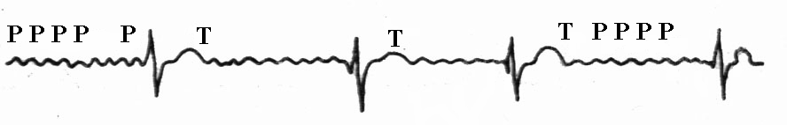

Рис. 20. Фибрилляция предсердий . Аритмия желудочков

6. Заключение о проведении возбуждения по сердечной мышце состоит из двух частей: заключение о положении электрической оси сердца и о функциональной целостности проводящей системы сердца.
Заключение о положении электрической оси сделайте при сравнении амплитуд зубцов R в трех стандартных отведениях ЭКГ. Иногда при этом учитывается и зубец S в I и III отведениях (см. выше). В норме электрическая ось сердца совпадает с анатомической. На ЭКГ это отражается соотношением зубцов R ₂ > R ₁ > R ₃, которое называют нормограммой (рис. 21Б).
При отклонении электрической оси вправо на ЭКГ определяется правограмма, для которой характерно соотношение R ₃ > R₂ >R ₁ (рис. 21А). Правограмма говорит о вертикальном анатомическом смещении оси сердца или о нарушении проведения возбуждения по правому желудочку
При отклонении электрической оси сердца влево на ЭКГ определяется левограмма, для которой характерно соотношение R₁>R₂ >R₃ (рис. 21В). Левограмма свидетельствует о горизонтальном анатомическом смещении оси сердца или о нарушении проведения возбуждения по левому желудочку.
Заключение о функциональной целостности проводящей системы сердца сделайте на основании анализа продолжительности зубцов и интервалов на ЭКГ.
Нарушение проводимости предсердий характеризуется удлинением и нарушением формы зубца Р: правого предсердия - восходящей части, а левого предсердия - нисходящей.
Частичная атриовентрикулярная блокада характеризуется удлинением сегмента РQ (рис. 22), а при углублении степени блокады могут наблюдаться выпадения отдельных желудочковых комплексов. При полной атриовентрикулярной блокаде предсердия сокращаются в своем синусном ритме, а желудочки - в своем. В результате зубцы R и QRS на ЭКГ не связаны друг с другом (рис. 23).
Нарушение проведения возбуждения в желудочках (склероз, ишемия, инфаркт миокарда) характеризуются расширением комплекса QRS и смещением сегмента ST выше или ниже изолинии более, чем на 1 мм.

Эталон заключения по ЭКГ. Ритм правильный (синусовая, атриовентрикулярная аритмия, лево- и правожелудочковая), синусовый (атриовентрикулярный, желудочковый). ЧСС - 70 уд/мин, нормокардия (тахикардия, брадикардия). Нормограмма (правограмма, левограмма). Проводимость не нарушена (блокада, нарушение проводимости с указанием локализации).
Например. 1. Ритм правильный, атриовентрикулярный, 45 уд/мин, брадикардия. Левограмма. Нарушение проведения возбуждения по правому предсердию. 2. Синусовая аритмия, 125 уд/мин, тахикардия. Правограмма. Нарушение проведения возбуждения по желудочкам.
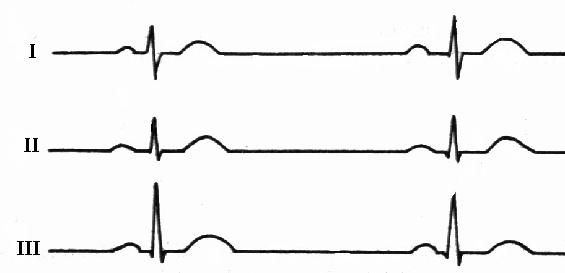А.

Правограмма на ЭКГ

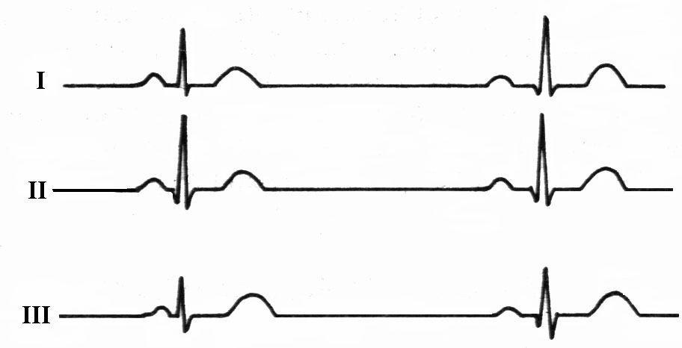Б.

Нормограмма на ЭКГ

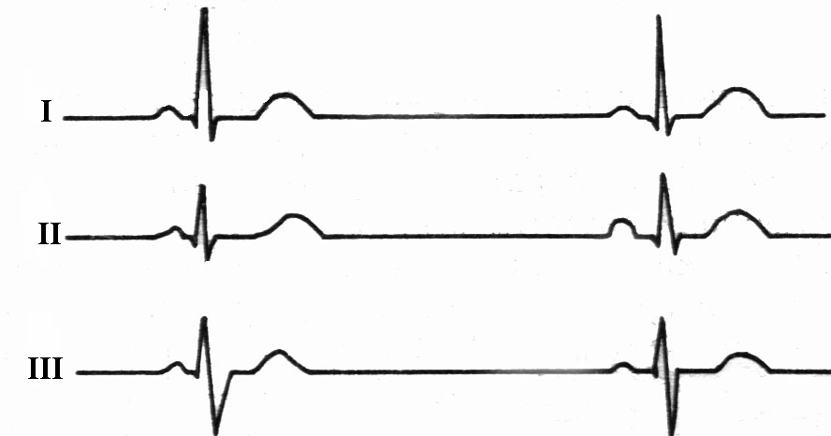В.

Левограмма на ЭКГ

Рис. 21. Отражение на ЭКГ положения сердца в грудной клетке

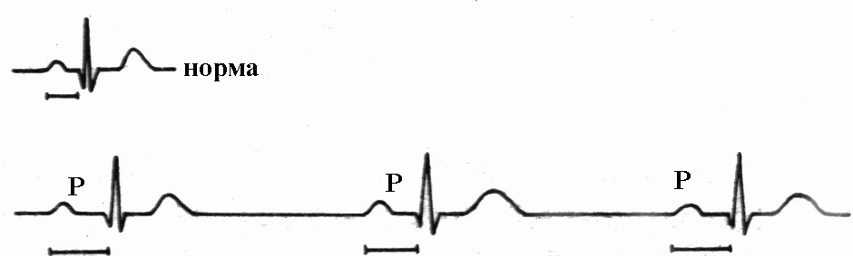

Рис. 22. Частичный атриовентрикулярный блок 1степени. Удлинение интервала РQ

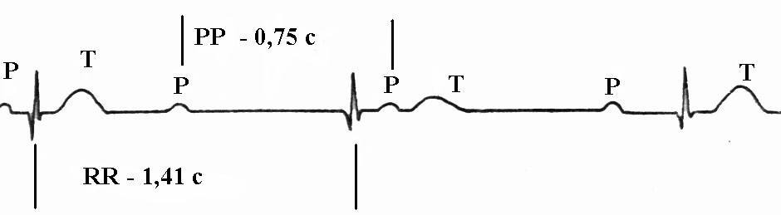

Рис. 23. Полный атриовентрикулярный блок. Предсердия и желудочки возбуждаются каждый в своем ритме, несинхронно

В некоторых случаях физическая нагрузка провоцирует появление на ЭКГ изменений, которые отсутствуют в покое и после нагрузки у здоровых людей.
Сразу после физической нагрузки ЭКГ характеризуется незначительными изменениями: 1) увеличивается частота сердечных сокращений на 50 — 60% по сравнению с исходной; 2) положение электрической оси не изменяется или несколько смещается вправо, изредка влево; 3) интервал Р— Q не изменяется или незначительно укорачивается; 4) длительность комплекса QRS не изменяется или незначительно укорачивается; 5) сегмент ST остается на уровне изоэлектрической линии или смещается книзу не более чем на 0,5 мм; 6) наблюдается уплощение зубца Р в I отведении и его увеличение во II отведении не более чем до 3 мм; 7) несколько увеличивается амплитуда зубца Т в отведениях II, III и V₂; 8) зубцы Q и S не изменяются или слегка углубляются в отведениях I, V₄ и V₆. Восстановление всех исходных показателей заканчивается на пятой минуте отдыха.
Изменения показателей ЭКГ, выходящие за пределы перечисленных, могут свидетельствовать о нарушениях функционального состояния сердца, требующих внимания врача-специалиста.

